Докладчик Мытарев С.В.

Публичный отчет
директора МБОУ гимназии
за 2021-2022 уч. год
Публичный доклад является аналитическим отчетом о деятельности МБОУ гимназии за 2021-2022 учебный год. Цель доклада - информировать родителей (законных представителей), общественность об основных результатах и проблемах функционирования и развития гимназии в этом учебном году, способствовать развитию партнерских отношений между гимназией и родителями (законными представителями), общественностью. В своей деятельности наше общеобразовательное учреждение руководствуется федеральными законами, указами и распоряжениями Президента Российской Федерации, постановлениями и распоряжениями Правительства Российской Федерации, решениями Министерства образования Тульской области, Уставом гимназии.
- Общая характеристика гимназии.
- Дата основания: сентябрь 1968 года.
- Средняя школа № 13 была переименована в Муниципальную общеобразовательную школу - гимназию № 13 (Постановление главы администрации г. Узловая и Узловского района от 01.11.1994 г. № 700);
- Муниципальная общеобразовательная школа – гимназия № 13 переименована в Муниципальную гимназию (Постановление главы администрации г. Узловая и Узловского района от 20.08.1998 № 679)
- Муниципальная гимназия переименована в Муниципальное общеобразовательное учреждение гимназию (Постановление главы Муниципального образования г. Узловая и Узловского района от 03.04.2000 г. № 233-5)
- Муниципальное общеобразовательное учреждение гимназия переименована в муниципальное бюджетное общеобразовательное учреждение гимназию (18 октября 2011 года).
Полное наименование: Муниципальное бюджетное общеобразовательное учреждение гимназия.
Сокращенное наименование: МБОУ гимназия.
Юридический адрес гимназии: 301609, Россия, Тульская область, г. Узловая, квартал 50 лет Октября, дом 7а.
Тип, вид, организационно- правовой статус: общеобразовательное учреждение, гимназия, юридическое лицо.
Учредитель: муниципальное образование город Узловая.
Характеристика качества правовой регламентации и обеспечения уставной деятельности МБОУ гимназии как юридического лица.

Акты | Разрешительные документы
1. Лицензия на право ведения образовательной деятельности | № 0133/01897 от 23.06.2014 г.
2. Свидетельство о государственной аккредитации | № 0134/01248 от 15.06.2015 г.
3. Устав гимназии | Новая редакция от 03.03.2015 г.
4. Свидетельство о регистрации в налоговой инспекции | Серия 71 № 0004264 от 10.12.2001 г.
6. Регистрация в Едином государственном реестре | Регистрационный номер 1027101485730 от 16.12.2002 г.

Общие сведения о гимназии и контингенте обучающихся
Образовательное пространство гимназии охватывает детей с возраста 6,5 лет до 18 лет. По состоянию на 1сентября 2021 года в гимназии обучается 550 ученик (23 класса). Обучение организовано в одну смену в режиме 5 - дневной недели. Продолжительность урока 45 минут. Процент выпускников, поступивших в ВУЗ в последние годы стабилен от 95 до 98 %.
Около 90 % школьников проживают в микрорайоне гимназии, остальные в других микрорайонах города и близлежащих к городу поселках. Социальный статус родителей представлен на диаграмме, примерно половина родителей – это служащие, 1/3 – интеллигенция, остальная часть родителей – рабочие.
Образовательный статус родителей довольно высок. Около 52 % - имеют высшее и средне – специальное образование и только 7 % - общее среднее. В полных семьях воспитывается 75 % учеников; остальные 25 % - неполные семьи. В гимназии 34 многодетные семьи.
Основная причина перехода учащихся в другие образовательные учреждения –перемена места жительства.
2. Образовательная политика и управление гимназией.
Характеристика смысла гимназического образования, как его понимают педагогический, родительский и учительские коллективы гимназии, с опорой на требования ФГОС предполагает формулирование трех проблемных вопросов:
а) Первый вопрос – о модели личности выпускника гимназии, который должен стать результатом этого образования.
б) Второй вопрос – о содержании гимназического образования, о преобладании в нем компетентного подхода.
в) Третий вопрос – о педагогике гимназии, т.е. о соотношении обучения, воспитания и развития, о роли и месте каждого из предметов и направлений внеклассной и внешкольной деятельности.
Приоритетным направлением работы гимназии в этом учебном году является работа по формированию личности учащихся.
В Программе развития гимназии «Интеграция традиций и инноваций - условие высокого качества образования в гимназии» на 2021-2022 годы четко определена модель выпускника по трем ступеням обучения; где выделены знания и умения, познавательная деятельность, культура личности и жизненная позиция. Важно, чтобы в гимназии ребенок получил не только общее образование, но и интеллектуальное развитие, развитие творческих способностей. Третье важное направление – формирование гуманистической воспитательной системы гимназии путем обеспечения интегрированности его важнейших составляющих – воспитания и обучения; повышения воспитательного потенциала обучения, в том числе усиление гуманитарной и практической направленности учебных дисциплин, включение в их содержание материалов, помогающих учащимся освоить ценности общества и культуры.
С 2021 года в гимназии разработано и реализуется Программа воспитания.
Разработке и совершенствованию дидактических задач по развивающему обучению способствует гимназический компонент: словесность, мировая художественная культура, иностранный язык, основы православной культуры. Коллектив педагогов ставит перед собой задачу дальнейшей разработки и освоения развивающих технологий обучения. Процесс развития, а также его диагностика происходит не только на уроках, но и во внеурочное время, во время проведения запланированных разнообразных внеклассных мероприятий.
3. Условия осуществления образовательного процесса.
  - Организационно-управленческий ресурс
Организационно-управленческий ресурс реализуется через структуру управления гимназией на основе компетентностного подхода.
- первый уровень (стратегический) – Совет гимназии, Педагогический совет.
- второй уровень (тактический) – научно-методический совет, аттестационная комиссия.
- третий уровень (организаторский) – научные кафедры, библиотека, научное общество, руководители кафедр.
Организация в системе внутришкольного управления направлена на формирование управляющей и управляемой подсистем.
Переход от традиционной к проектно-рефлексивной модели организационной структуры управления образовательным учреждением на основе компетентностного подхода вызван рядом причин:
- управление гимназией стало открытым и гласным, а педагоги, обучающиеся и родители – соучастниками образовательного процесса.
- стратегия взаимодействия управляемых структур выстроена на основе диалога и способствует личностному росту.
- управление обеспечивает формирование ключевых компетенций, обобщенных предметных умений школьников.
- усиливается прикладной и практический характер школьного образования.
- вносятся коррективы в понятие «профессиональная компетентность».
- обеспечивается реализация соответствия между результатами школьного образования и требованиями рынка труда.
- актуализируется проблема объективного оценивания школьников.
- предполагаются существенные изменения к конструированию технологии содержания и управления образовательным учреждением.
- внедряется модель общественно-государственного управления гимназией.
3.2. Кадровый ресурс как условие развития гимназии.
В современных условиях, когда происходит обновление содержания образования, принципиальную роль играют кадры. В гимназии много творчески работающих педагогов, внедряющих современные образовательные технологии, душой и сердцем преданные детям. Обеспечение образовательного процесса в гимназии осуществляют учителя и педагоги дополнительного образования.
Гимназия не полностью укомплектована кадрами, в настоящий момент не хватает учителей начальных классов, физики, информатики. Образовательный процесс осуществляют 32 педагога.
Высшая квалификационную категорию имеют - 19 человек, 4 педагога награждены нагрудным знаком «Почетный работник общего образования и науки РФ», 7 педагогов награждены «Почётной грамотой Министерства образования и науки РФ».
Рассматривая кадровый ресурс как ведущий фактор обеспечения качества образования необходимо выделить основные подходы работы администрации гимназии с учителем:
- создание развивающей педагогической среды;
- проявление заботы об учителе и его семье;
- социально-экономическая и информационная защита учителя.

3.3. Материально-технический ресурс
Обеспечение доступности качественного образование в гимназии осуществляется за счет ресурсного обеспечения и совершенствования материально- технической базы. Все это дает возможность учащимся реализовывать принципы самостоятельности в обучении, развития познавательной, творческой деятельности с широкой опорой на коммуникацию.
Интерактивное и мультимедийное оборудование гимназии расширяют информационные услуги, необходимые в профильном обучении, применению новых информационных технологий в образовательном процессе.
- Сформирован машинный парк в составе:
Компьютеров | 103
Ноутбуков | 33
Телевизор | 18
Сканер | 2
Принтер | 10
Интерактивная доска | 6
Проектор | 16
Музыкальный центр | 2
Микшерный пульт | 1
Колонки | 2
Микрофоны | 6

- В школе работает 1 стационарный кабинет информатики в нем 13 компьютеров и 1 переносной кабинет в нем 25 нетбуков. В них проводятся уроки информатики, занятия внеурочной деятельности а также элективные курсы
- Предметные кабинеты оснащены компьютерами с выходом в Интернет, проекторами, телевизорами, которые используются для учебных целей.
- 6 рабочих мест администрации оснащены современными компьютерами с выходом в сеть Интернет.
- Учащиеся и педагоги могут не только пользоваться информационными ресурсами всемирной сети, но и вести переписку, участвовать в телекоммуникационных проектах. Есть Wев-камера, наушники с микрофоном, программа, т. е. система Интернет-телефонии для проведения вебинаров.
- Работает обновлённый сайт гимназии. Основная функция сайта – это обеспечение информационной открытости гимназии. Сайт представляет педагогической, ученической и родительской общественности полную и активную информацию, новости, объявления.
- Создан информационный центр гимназии. Это помещение оборудовано мультимедийным проектором, экраном, интерактивной доской и телевизором. Он используется учителями-предметниками для проведения уроков и внеклассных мероприятий, а также для индивидуальной работы учащихся и преподавателей.
- Сформирован фонд школьной медиатеки из 246 компакт-дисков (в том числе и лицензионных с программным обеспечением, обучающими программами, ученическими работами). Приобретены 19 дисков для интерактивной доски по всем предметам — это и интерактивные лабораторные работы, интерактивные творческие задания, интерактивные плакаты.
- Школьная библиотека - это идеальное место, где пересекаются три главные составляющие полноценной среды развития: информация, культура и общение. Основные направления деятельности библиотеки сосредоточены на реализации следующих целей:
- Предоставление широкого гарантированного доступа к информации;
- Максимальное использование потенциала новых информационных технологий для совершенствования обслуживания читателей;
- Формирование информационной грамотности учащихся;
- Поощрение любви к книге и чтению подрастающего поколения;
- Обеспечение образовательного процесса учебной литературы.

Наша библиотека – это один из главных элементов образовательного и воспитательного процессов. Библиотека обеспечивает правильное функционирование образовательного и воспитательного процессов через основной источник информации – книгу, как в виде учебника, диска так и вспомогательной литературы разнообразного содержания.
- Среднее количество учащихся на 1 ПК составляет 4 человека.
- Созданы условия взаимодействия семьи и школы через единое информационное пространство:
- Проведение родительских собраний, общешкольных и классных мероприятий осуществляется с использованием ИКТ.
- Проводится Интернет-знакомство с нормативно-правовым обеспечением образовательного процесса.
Показатели работы гимназии в этом направлении видны. Сегодня благодаря созданию единой информационной среды, выполняющей как образовательные, так и управленческие функции, значительно повысился уровень информационной культуры всех участников образовательного процесса. Установлена компьютерная техника во всех учебных помещениях для применения ее в урочное и внеурочное время.
3.4. Инновационные процессы как ресурс повышения качества образования.
- Реализация Программы развития.
- Реализация комплексно-целевых программ
- Повышения квалификации педагогов.
3.5. Контроль как условие ресурсного обеспечения.
Цели контроля:
- соблюдение законодательства РФ в области образования
- обеспечение ФГОС НОО и ФГОС ООО нового поколения
- повышение эффективности результатов образовательного процесса
- проведение анализа результатов на предмет развития гимназии
- повышение профессионального уровня учителей
Методы контроля:
- анкетирование
- тестирование
- мониторинг
- административные контрольные срезы
- наблюдение, изучение документации
4. Структура управления МБОУ гимназией
Управление гимназией осуществляется в соответствии с законодательством Российской Федерации и Уставом гимназии, строится на принципах единоначалия и самоуправления. Формами самоуправления являются: Совет гимназии, общешкольный родительский комитет, Педагогический совет, собрание трудового коллектива, а также совет ученического самоуправления (Совет гимназистов республики «КВАРТАЛ» Компании Весёлых Азартных Ребят Творчески Активных Личностей). В 2022 году обновился руководящий состав гимназии, назначены заместитель директора по УВР Антонова Е.Е., заместитель директора по ВР Черных М.В.

5.Состояние здоровья школьников, меры по охране и укреплению здоровья обучающихся.
Педагогический коллектив наряду с повышение качества обучения и воспитания учащихся выдвигает задачу сохранения и укрепления их здоровья.
Наблюдается улучшение состояния здоровья учащихся по некоторым показателям или его стабилизация. Такая тенденция есть результат работы по реализации требований СанПиНов. В гимназии целенаправленно и комплексно претворяется в жизнь программа по здоровьесбережению

- Санитарное состояние всех классных и санитарно-бытовых помещений поддерживается на должном уровне.
- Соблюдается температурный и световой режим.
- Практически во всех классах устаревшие светильники заменены на современные.
Оборудован медицинский кабинет, учащимся обеспечивается доступность медицинской помощи. Своевременно приобретаются необходимые лекарственные препараты. На должном уровне осуществляются меры по поддержанию противопожарного состояния гимназии.
Организация питания.
Питание гимназистов организовано в соответствии с требованиями санитарных норм. Столовая рассчитана на 220 посадочных мест. В столовой выпускается разнообразный ассортимент готовых блюд: первые и молочные блюда, гарниры, вторые блюда из рыбы, птицы. Следует отметить, что все учащиеся имеют возможность получать двухразовое горячее питание. В этом году был проведен косметический ремонт пищеблока. Детям 1-4 классов завтраки предоставляются за счет федерального и регионального бюджета, так же имеются дети, льготной категории, которые так же питаются за счет регионального и местного бюджетов. Это дети из многодетных семей и дети-инвалиды.
Обеспечение безопасности
Педагогический коллектив гимназии считает, что приоритетными направлениями в работе является создание безопасных условий, антитеррористической защищенности и охраны труда всех членов общеобразовательного сообщества.
С этой целью в гимназии постоянно проводится работа по совершенствованию материально-технической базы для создания условий безопасного функционирования гимназии
Для реализации поставленных задач в гимназии:
    - Установлена тревожная кнопка;
    - Гимназия подключена к единой диспетчерской службе - 01
    - Гимназия полностью оснащена средствами пожаротушения;
    - Здание оборудовано автоматической пожарной сигнализацией, средствами речевого оповещения;
    - Имеются световые указатели запасных выходов, план эвакуации;
    - Своевременно проводятся замеры сопротивления изоляции,
    - Заправлены огнетушители;
    - В гимназии своевременно и в полном объеме выполняются предписания контролирующих инстанций

6.Социальная активность и социальное партнерство
С целью развития системы непрерывного педагогического образования, организации научно – исследовательской работы с учащимися, обеспечение организационно - методической помощи педагогам гимназии, повышения уровня и качества образования учащихся и педагогических кадров, расширения сферы образовательных услуг в области довузовского образования, создания системы нравственно – патриотического, краеведческого и интеллектуально - познавательного просвещения и повышения уровня безопасности детей и подростков гимназия активно сотрудничает с организациями и учреждениями – это университеты, центры, музеи, клубы. Такое расширение вариативности взаимодействия с партнерами делает систему образования в гимназии более открытой. О гимназии печатается информация в таких источниках как: газета «Знамя», результаты работы гимназии постоянно представлены на городских, региональных совещаниях, конференциях, семинарах, в научных публикациях. Активное взаимодействие всех участников образовательного пространства гимназии в творческой деятельности обеспечивает привлекательность гимназии как образовательного учреждения повышенного статуса. Создание единой информационной системы позволяет легко регистрировать результаты деятельности через систему электронных портфолио учителя и ученика. В гимназии постоянно ведутся работы, которые направлены на модернизацию УВП в гимназии, совершенствование материально-технической базы.
7. Ближайшие перспективы развития гимназии
Из анализа работы и проблем гимназии закономерно следует, что ключевую задачу 2020-2022 учебного года мы видели в совершенствовании управления реализацией комплексного проекта модернизации образования.
Учитывая основные конкурентные преимущества, гимназия определила перспективы развития:
1. Продолжить систему мониторинга и контроля, т.к. мониторинг – это не разовая акция, это – постоянное отслеживание ситуации и её изменений для принятия управленческих решений. Гимназия будет продолжать мониторинг психолого-педагогических особенностей обучающихся и их влияние на качество образования.
Предметом этого исследования является восприятие и оценка условий обучения и воспитания в образовательном процессе. Задачами мониторинга являются:
- создание условий для удовлетворения сознательных потребностей ребенка;
- осуществление преемственности между различными образовательными и возрастными ступенями обучения.
- формирование стойких умений самообразования, потребности к продолжению образования.
- формирование в гимназии эмоционального поля взаимодействий, обеспечивающих уважение к личности.
- предоставление ребенку реальных возможностей для самоутверждения в наиболее значимых сферах жизнедеятельности.
2. Укрепление материально-технической базы для осуществления многогранной учебно-воспитательной работы с использованием информационных технологий.
3. Информатизация образовательного процесса в гимназии.
В условиях динамично меняющегося мира, глобальной взаимозависимости и конкуренции, необходимости широкого использования и постоянного развития технологий фундаментальное значение имеет информатизация сферы образования.
Интенсивное развитие образования на основе использования информационных и телекоммуникационных технологий становится важнейшим приоритетом в гимназии. По всем предметам учителя гимназии используют компьютерные программы во фронтальной работе с классом, либо в индивидуальной работе с обучающимися.
Анализируя проблемы, гимназия ставит перед собой следующие задачи:
- дальнейшее обеспечение гимназии современной информационной техникой;
- программное обеспечение и широкое внедрение информационно-коммуникативных технологий;
- подготовка педагогических кадров.
4. Профессиональное развитие и самовоспитание педагогического коллектива.
В новом учебном году коллектив гимназия продолжит работу по реализации Программы развития гимназии «Наша новая гимназия».
Приоритетные направления работы в 2022-2023 учебном году:
1. Развитие познавательной активности и творческого потенциала учащихся.
2. Совершенствование проектной деятельности в учебном и воспитательном процессе.
3. Совершенствование процедуры мониторинга обученности гимназистов с целью повышения качества образования.
5. Совершенствование работы, направленной на сохранение и укрепление здоровья обучающихся и привитие им навыков здорового образа жизни.
6. Повышение роли ученического самоуправления в жизни гимназии.
Администрация гимназии ведет мониторинг качества обученности своих учеников по предметам, что дает возможность получить объективную оценку результатов, определить пробелы в знаниях учащихся, спланировать последующие этапы учебного процесса и построить коррекционную работу. Отслеживание проводится на всех этапах учебно-воспитательного процесса: посещаются уроки, занятия спецкурсов, кружков. Два раза в год проводится промежуточная аттестация учащихся (зимняя и летняя сессии). Кроме того, проводится независимая экспертиза качества подготовки учащихся: например, проводились стартовый и итоговый контроль учащихся 5 классов по русскому языку, математике, природоведению, оценка их метапредметных навыков. Девятиклассники выполняли муниципальные контрольные работы по математике и по русскому языку, кроме того, они по графику выполняли диагностические работы в системе СтатГрад. Ученики 11 класса также работали в системе СтатГрад, проводилось он-лайн тестирование, проводились пробные экзамены в форме ЕГЭ по русскому языку и по математике тульским государственным университетом. Выводы: уровень и качество обучения выпускников начального общего, основного общего и среднего (полного) общего образования соответствуют требованиям федерального компонента государственного образовательного стандарта.
Докладчик Антонова Е.Е.
8. Показатели учебной деятельности
Образовательная программа МБОУ гимназии определяет содержание и организацию образовательного процесса на уровне начального, основного общего и среднего общего образования.
В 2021-2022 учебном году в гимназии действует 23 учебных класса, в которых обучаются 550 человек: 9 классов начальной школы с 1-4 классы, в которых обучается 236 детей, 11 классов среднего звена, это 5-9 классы-263 человека, старшее звено 10-11 классы- 51 обучающийся.

Статистика показателей за2017–2021 годы

№п/п | Параметры статистики | 2017/18  учебный  год | 2018/19  Учебный  год | 2019/20  учебный  год | 2020/21учебный год | На конец 2021/22 уч. года
 | Общее количество детей | 482 | 491 | 511 | 527 | 550
 | –начальная школа | 205 | 198 | 201 | 209 | 236
 | –основная школа | 230 | 249 | 262 | 263 | 263
 | –средняя школа | 47 | 44 | 48 | 53 | 51
 | Окончили школу с аттестатом особого образца:
 | –в основной школе | 3 | 6 | 5 | 7 | -
 | –средней школе | 3 | 3 | 3 | 6 | -

Приведенная статистика показывает, что с каждым годом стабильно растет количество обучающихся гимназии.
Помимо учебных занятий, обучающиеся посещают занятия внеурочной деятельности по 5 направлениям: спортивно- оздоровительное, духовно-нравственное, социальное, общеинтеллектуальное, общекультурное.
В старших классах ведется профильное обучение (универсальный профиль) с углубленным изучением отдельных предметов: в 10 классе (химия и биология), в 11а классе (физика и химия), в 11б классе (история и право), а также обучающиеся посещают элективные курсы по выбору.
Сравним показатели успеваемости и качества знаний 2020-2021 и 2021-2022 учебных годов. Качество знаний в 2021-2022 учебном году повысилось на 4,8% (стало больше отличников и хорошистов). Успеваемость по сравнению с прошлым учебным годом повысилась на 0,2%.
2020-2021 уч. год |  |  | 2021-2022 уч. год
Классы | % успеваемости | % качества знаний | Классы | % успеваемости | % качества знаний
1-4  классы | 100% | 69,5% | 1-4 классы | 100% | 72,7%
5-9 классы | 99,6% | 39,0 | 5-9 классы | 100% | 42,2%
10-11 классы | 100% | 66,1% | 10-11 классы | 100% | 82,4%
Итого | 99,8% | 52,0% | Итого | 100% | 56,8%

Всероссийские проверочные работы в 2021-2022 учебном году проводились только в 11-х классах (март) по географии и истории. ВПР в 4-8 классах по предметам перенесены на осень 2022-2023 уч. года.

Результаты государственной итоговой аттестации обучающихся
МБОУ гимназии, освоивших образовательные программы основного общего образования в 2020-2021
Название предмета | Число сдававших |  | Получили оценку «5» |  | Получили оценку «4» |  | Получили оценку «3» |  | Получили оценку «2»
 | Всего | % | Всего | % | Всего | % | Всего | % | Всего | %
Русский язык | 51 | 98% | 10 | 20% | 30 | 59% | 11 | 22% | 0 | 0%
Математика | 51 | 98% | 8 | 16% | 32 | 63% | 10 | 20% | 1 | 2%
География | 5 | 10% | 2 | 4% | 3 | 60% | 0 | 0% | 0 | 0%
Обществознание | 27 | 52% | 1 | 4% | 5 | 19% | 18 | 67% | 3 | 11%
Информатика | 13 | 25% | 5 | 38% | 3 | 23% | 5 | 38% | 0 | 0%
Химия | 3 | 6% | 3 | 100% | 0 | 0% | 0 | 0% | 0 | 0%
Англ.язык | 3 | 6% | 1 | 33% | 2 | 67% | 0 | 0% | 0 | 0%

Государственная итоговая аттестация в 2021 году обучающихся, освоивших ООП ООО, проводилась в форме ГИА-9 и явилась основанием для выдачи аттестатов об основном общем образовании. Все обучающиеся успешно сдали ОГЭ. 7 обучающихся 9 классов получили аттестаты особого образца.
Провести сравнительный анализ результатов ГИА 2021 с 2020 годом среди 9 классов невозможно, поскольку ГИА в 2020 году не проводилась на основании приказа Минпросвещения и Рособрнадзора от 11.06.2020 № 293/650 «Об особенностях проведения государственной итоговой аттестации по образовательным программам основного общего образования в 2020 году».
Предметы, которые сдавали выпускники 9-х классов на ОГЭ в 2020-2021 уч. году.
Название предмета | Количество сдающих экзамен
Русский язык | 51
Математика | 51
География | 5
Обществознание | 27
История | 0
Информатика | 13
Химия | 3
Биология | 0
Англ. язык | 3
Физика | 0

Предметы, которые выбрали для сдачи выпускники 9-х классов на ОГЭ
в 2021-2022 уч. году.
Название предмета | Количество сдающих экзамен
Русский язык | 44
Математика | 44
География | 14
Обществознание | 27
История | 4
Информатика | 22
Химия | 7
Биология | 5
Англ. язык | 6
Физика | 3

Данные о поступлении выпускников 9-х классов МБОУ гимназии
в учебные заведения
Учебные заведения | Количество выпускников
Колледжи, техникумы | 34
Продолжили обучение в 10 классе МБОУ гимназии | 19
Закончил 9 класс со справкой | 1

Результаты государственной итоговой аттестации обучающихся
МБОУ гимназии, освоивших образовательные программы среднего общего образования в 2020-2021 (ЕГЭ 2021)
Предмет | Сдавали всего человек | Количество  обучающихся получивших 100 баллов | Количество обучающихся получивших более 80 баллов | Средний балл
Русский язык | 22 | - | 10 | 74
Математика(профиль) | 5 | - | - | 57
Физика | 6 | - | - | 50
Химия | 3 | - | 1 | 41
Информатика | 4 | - | - | 63
Биология | 4 | - | 1 | 46
История | 5 | - | 1 | 73
Англ.язык | 3 | - | - | 70
Обществознание | 10 | - | 2 | 66
Литература | 1 | - | - | 43
География | 1 | - | - | 41

В 2021 году 22 обучающихся 11-х классов успешно сдали ЕГЭ и получили аттестаты о среднем общем образовании, из них 6 обучающихся получили аттестаты особого образца и подтвердили золотые медали.

Данные о поступлении выпускников 11-х классов МБОУ гимназии 2021года в учебные заведения
Учебные заведения | Количество выпускников
Высшие учебные заведения | 17
Колледжи, техникумы | 5
Не поступили в учебные заведения | 0

Предметы, которые выбрали выпускники 11-х классов на ЕГЭ в 2021-2022 уч. году.
Предмет | Количество сдающих экзамен
Русский язык | 32
Математика(профиль) | 17
Математика (база) | 15
Физика | 8
Химия | 4
Информатика | 7
Биология | 4
История | 3
Англ.язык | 6
Обществознание | 11
Литература | 4
География | 1

Докладчик Ковальская Е.Н.

9. Результативность научно-исследовательской, интеллектуальной, творческой деятельности. Отчёт об участии в конкурсах педагогов и обучающихся.
Меняется учебный статус школьника. Интерес к основам наук, методам теоретического мышления, развитый мотив самообразования сказались на позитивной динамике результатов участия гимназистов в районных и областных олимпиадах.
Благодаря кропотливой работе с талантливыми детьми, с каждым годом участников олимпиад в гимназии становится всё больше, а количество победителей и призёров растёт.

Во втором (районном) этапе Всероссийской олимпиады приняли участие 57 учащихся гимназии из 7-11 классов, из которых 37 человек заняли призовые места.

Победители и призёры второго (районного) этапа

Всероссийской олимпиады школьников
Предмет | Победитель | Призёр
Биология |  | Ткаченко Д. (8), Кузнецова Е.(8), Богданова И. (9), Чепракова Д. (10), Марченко Д. (10)
География | Богданова И. (9) | Бузин И. (11), Брыков А. (10), Иванов Д. (10), Власова С. (8), Ткаченко Д. (8), Иванин И. (7)
Литература |  | Горбакова Е.(7), Старцев Н. (8), Клепиков А. (10)
Английский язык |  | Исаева Д. (11), Старцев Н. (8)
Математика |  | Дубовицкий Я. (11), Брыков А. (10)
ОБЖ
Обществознание |  | Горянский Н. (11), Чаусова Е. (9)
Физика |  | Сатарова В. (9)
Физическая культура |  | Иванов Д. (10), Дубовицкий Я. (11)

Представляли гимназию на региональном этапе Всероссийской олимпиады школьников учащиеся:
Дубовицкий Я. - математика, ОБЖ
Бузин И. – география
В 2021-2022 учебном году проводился муниципальный этап Всероссийской олимпиады школьников среди обучающихся четвёртых классов
Предмет | 1 место | 2 место | 3 место
Математика | Ласовский М. | Ратахин А.  Пантюхина С.
Русский язык |  |  | Савельева В.  Козлова К.

В течение учебного года учащиеся школы принимали активное участие в конкурсах и смотрах различных уровней, становились победителями и призёрами в рамках реализации программы «Одарённые дети».

Результативность участия в дистанционных олимпиадах, конкурсах
1. Деятельность научного общества учащихся (НОУ). | Созданы условия для исследовательской, творческой деятельности учащихся.  Районная НПК младших школьников «Я-исследователь»:  Кольцова Д. (3)- 1м.  Калашников П. (3) – 2 м.  Игнашин С. (3) – 2 м.  Назаров М. (3) – 2 м.  Майтвейцева Е. (3) -2 м.
2. Проведение предметных олимпиад, интеллектуального марафона, конкурсов. | Региональная физико-математическая олимпиада им. А. Шипунова – 4 чел.  Многопрофильная инженерная олимпиада «Звезда» - 20 чел.  Региональная олимпиада «Наследники Левши» - 3 чел.  Региональный заочный конкурс «Память в объективах кинокамер» - 1 м.  Областная выставка-конкурс «Волшебные краски Ясной Поляны» - 4 чел.  Всероссийская метапредметная олимпиада «Новые знания» - 17 чел.  Муниципальный литературный конкурс им. З.Воскресенской – Просецкий М. (8 ), Богданова И. (9 ) – лауреат  Районный фестиваль «Созвездие талантов»: 7чел. Победители и призёры
3. Участие в международных конкурсах: | 1. «Русский медвежонок-языкознание для всех»-122 чел  3.«Кенгуру» « Кенгуру»-102 чел.
4.Участие в дистанционных интеллектуальных играх и олимпиадах: | Региональная онлайн олимпиада по английскому языку – 21 чел. (4-9 кл.)  Всероссийская онлайн-олимпиада по ПДД на платформе « Учи.ру» - 14 чел.  Всероссийская онлайн-олимпиада по пожарной безопасности – 6 чел.  Всероссийская онлайн олимпиада по окружающему миру и экологии – 26 чел. (1,3 кл.)

В МБОУ гимназии большое внимание уделяется формированию функциональной грамотности. Педагогами в течение учебного года проводится мониторинг сформированности навыков ЧС использованием банка заданий платформы «Российская электронная школа». В 2020 году гимназия стала базовой площадкой Банка России по формированию навыков финансовой грамотности. С этой целью введён курс внеурочной деятельности «Основы финансовой грамотности» во 2 и 8-х классах. Также повышению финансовой грамотности способствовало проведение следующих мероприятий:
- ДОЛ-игра по финансовой грамотности;
- онлайн-уроки по финансовой грамотности;
- Неделя финансовой грамотности;
- Всероссийская онлайн-олимпиада по финансовой грамотности и предпринимательству ( Мерзликин К. – 1 м., Рожкова В. – 1 м.)

Докладчик Черных М.В.

- Основные направления и результаты воспитательной деятельности гимназии.
Информационно аналитический материал с описание актуальных проектов, воспитательных практик, реализуемых МБОУ гимназией.
Воспитательная работа МБОУ гимназии направлена на формирование гражданской российской идентичности посредством гражданско – патриотического воспитания. Основными традициями воспитания в МБОУ гимназии являются следующие:
1. Традиционно в гимназии проводятся Гимназиады – это система творческих дел, основным направлением которых является формирование российской идентичности обучающихся посредством гражданско - патриотического воспитания. В списке ключевых дел Гимназиады есть традиционные события:
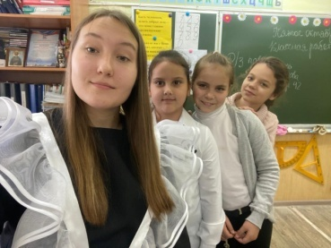
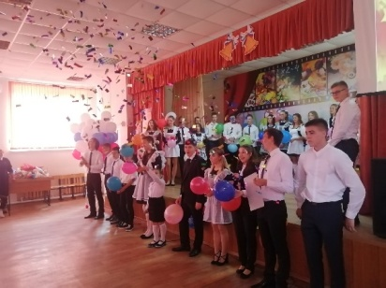
- «День знаний», «День учителя», «День ученического самоуправления», Фестиваль военно-патриотической песни», День Здоровья, «Последний звонок», которые открывают возможности для творческой самореализации учащихся и включают их в деятельную заботу об окружающих, способствуют развитию самостоятельности, ответственности, коллективного поведения; чувства доверия и уважения друг к другу; способствуют сплочению детского, педагогического и родительского сообществ гимназии;
- «Вахта Памяти» - цикл дел, посвященных Дню Победы, Дню Защитника Отечества, Дню освобождения Узловой от немецко-фашистских захватчиков.
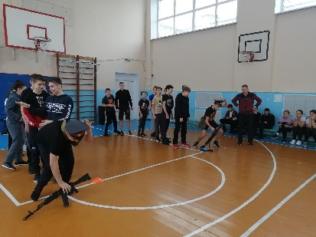
Вахта памяти, посвященная Дню защитника отечества - в этот период в гимназии проходят тематические мероприятия. Учащиеся гимназии в преддверии праздника расклеивали поздравительные открытки для жителей микрорайона квартал «50 лет Октября». Во всех классах был проведен Урок Мужества, в ходе которого были рассмотрены понятия «защитник Отечества», «защитник России», познакомились с историей праздника 23 февраля, вспомнили героев – защитников Отечества в истории страны.
В рамках «Вахты памяти» в гимназии проводятся военно-спортивные игры «Десант» и «Зимний ГРОМ». В ходе таких игр всем участникам предстоит показывать свою силу и ловкость в конкретных заданиях. В преддверии этого великого праздника «День Победы» в гимназии организуются тематические выставки рисунков и поделок «Память сильнее времени». Учащиеся принимают участие в акциях: «Читаем детям о войне», «Окна Победы», «Открытка ветерану», «Письмо ветерану», «Бессмертный полк». Традиционно ежегодно гимназия принимает участие в параде юнармейцев и кадетов.
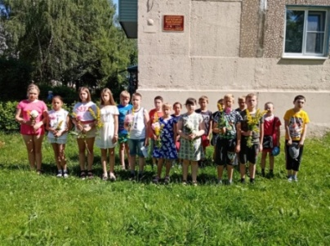
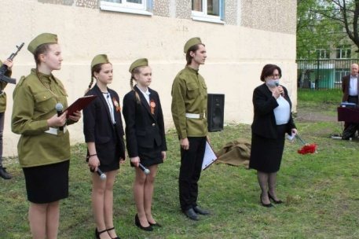
- Муниципальный проект «Каска, пробитая пулей», направленный на сохранение памяти о героях своей малой Родины. На поисковом этапе своей работы воспитанники класса – клуба «Поиск» собирают материал о жизни учителя-фронтовика Якова Львовича Энгельмана, который был дважды награжден медалью "За отвагу", орденами Красной Звезды и Великой Отечественной войны. Он был учителем гимназии и воспитывал своих учеников в духе патриотизма. Результатом работы над проектом стало историческое событие: благодарные потомки увековечили имя солдата Великой Отечественной войны и учителя гимназии Якова Энгельмана. На доме, где жил Я.Л. Энгельман появилась памятная табличка. На митинге присутствовали руководители города, родственники, учащиеся гимназии.
Весь собранный материал в ходе работы над проектом обобщён и представлен в музее МБОУ гимназии.
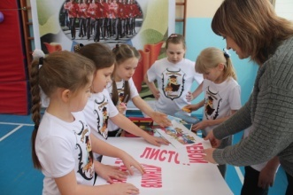
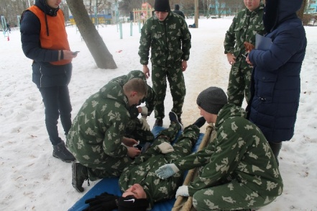
2. Организация и проведение межмуниципальной военно – спортивной игры «Зимний ГРОМ» (Гражданин России Отважен и Мужественен) направленной на воспитание чувства любви к Родине, гордости за героизм народа; уважения к ветеранам. К сожалению, в период пандемии игра перешла в онлайн - формат.
В гимназии есть классы с воспитательной системой кадетской направленности, и для них появляется военно –спортивная игра «Кадетский зимний ГРОМ». В ней приминают участие образовательные организации Узловского района: гимназия, лицей, детский сад №21.
3. Кадетское движение. В МБОУ гимназии с 2017 года функционируют классы с воспитательной системой кадетской направленности. Работа в классах кадетской направленности сформирована с учетом приоритета духовно-нравственного развития и воспитания личности гражданина России.
- Кадетами гимназии был разработан проект «Люби и знай, свой Тульский край» и проведена квест – игра между кадетами гимназии, лицея детского сада. Такая форма работы позволяет юным кадетам быть уверенными в себе, открытыми и общительным, не стесняться быть в чём-то непохожими на других ребят; уметь ставить перед собой цели и проявлять инициативу.
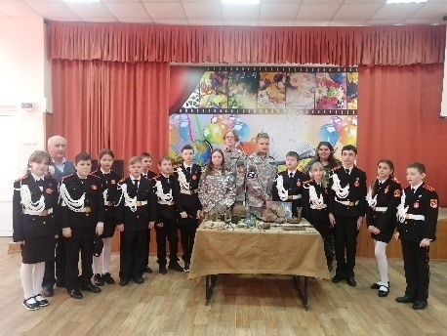
- Проект «Интересные встречи». В ходе работы над этим проектом в гости к кадетам приезжали сотрудник «Центра допризывной подготовки» Кузьмичева Екатерина Александровна, совместно с волонтерами поискового отряда «Безмолвие». Мероприятие проходило под названием «Серия уроков по влечению молодежи в поисковое движение Тульской области».
- В мае 2021 года обучающиеся 2 «Б» класса с воспитательной системой кадетской направленности по приглашению директора музея-усадьбы «Ясная Поляна» Е.А. Толстой совершили экскурсию по усадьбе и дому великого писателя.
- Кадеты 3 «Б» и 5 «Б» класса в декабре приняли участие в киноуроке «НАСЛЕДНИКИ ПОБЕДЫ», в рамках реализации партийного проекта «Единой России». Урок был посвящен 80-летию Обороны Тулы в Великой отечественной Войне.
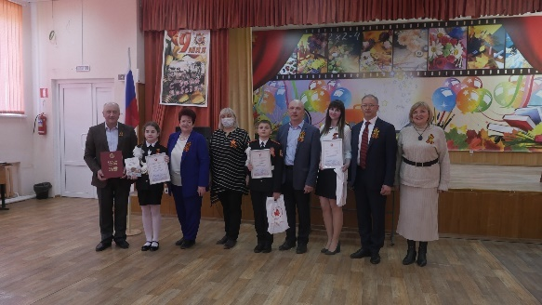
- Проект «Кадет – юнармеец». В преддверии праздника «День Победы» в гимназии сложилась прекрасная традиция – принимать кадетов в ряды Юнармии. В этом году посвящение в юнармейцы прошли кадеты 3 «Б» класса. На торжественном мероприятии присутствовали: Фомина Галина Григорьевна - председатель Общественной палаты и члены общественной палаты Тульской области.
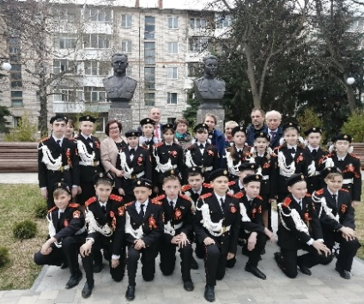
- Проект 3 «Б» класса «Великие женщины России…». В ходе работы над проектом кадеты познакомились с жизнью и творчеством З.И. Воскресенской, кадетам была предоставлена возможность принять участие в митинге, посвященном 115-й годовщине З.И. Воскресенской. На мероприятии присутствовали главы района, сотрудники внешней разведки, родственники разведчицы.
Классы с воспитательной системой кадетской направленности приняли участие в создании проектов по благоустройству территории Свиридовского пруда в г.Узловая.
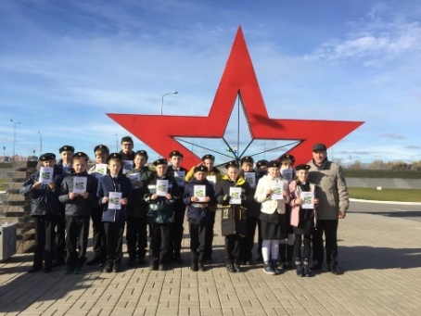
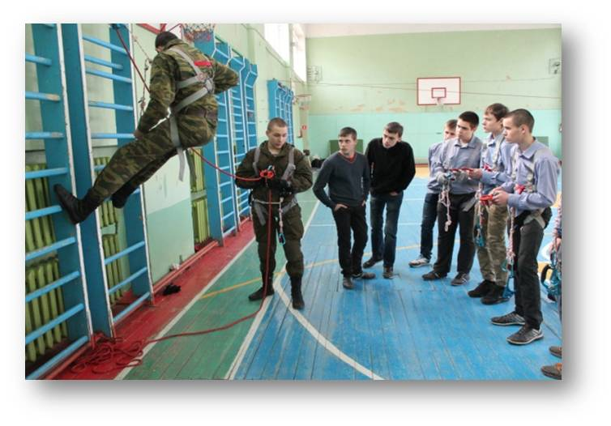
4. На базе МБОУ гимназии на весенних каникулах ежегодно открывается профильный оборонно-спортивный лагерь «Витязь». В этом учебном году в стенах нашей гимназии впервые открылся осенний лагерь военно-патриотической направленности «Витязь – кадет». Мы активно сотрудничаем с клубом десантного профиля «Гвардеец» имени гвардии майора Артура Демина. Для воспитанников лагеря «Витязь – кадет» совместно проведены военно-спортивные игры, теоретические занятия. Участники лагеря получают знания и опыт, который применяют при проведении различных соревнований военно-спортивной направленности, учебных военных сборов с юношами 10 классов гимназии и школ города.
5. В рамках курса внеурочной деятельности «Семьеведение» 7 «Б» класс реализует долгосрочный проект «Семья, семейные традиции». Основной этап проекта «Я гражданин своей семьи» - изучение семейных традиций, мини-проекты «Моя семья в фотографиях», «Военная летопись семьи», оформление выставок «Дни совместного творчества детей и родителей».
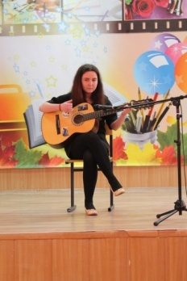
6. В стенах нашей гимназии работает клуб «Любители бардовской песни» под руководством учителя истории И.И.Чупина.
«И сама по себе не играет гитара, а дана человеку как голос души» (Ю.Визборг).
Работа данного клуба направлена на знакомство с историей бардовской песни, с представителями этого песенного жанра; позволяет проследить, как происходит формирование личности учащихся под воздействием силы бардовской песни. Отчетная работа клуба проходит в форме концертов «Квартирников».
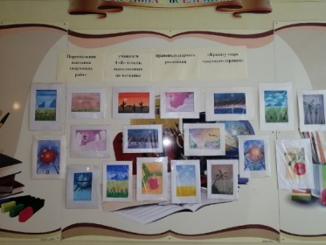
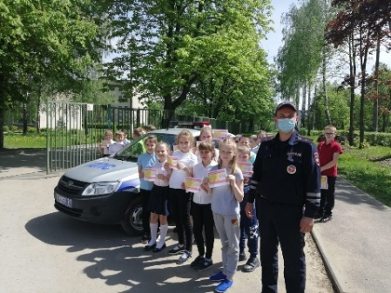
7. В одном из классов начальной школы под руководством Горбуновой Л.В. идет работа под названием «Школа добрых дел» - подготовка и реализация благотворительны акций, проектов: «Твори добро на благо людям», «Школа пешехода», «Посмотри как я хорош» (разностороннее развитие личности) и др.

8. 4 «А» класс – класс «Звёздочек». Основным направлением его деятельности является самореализация детей посредством участия в различных конкурсах. В работу класса входит концертная деятельность, совместная деятельность родителей и детей по подготовке к конкурсам, подготовка выставок, творческих работ учащихся класса.
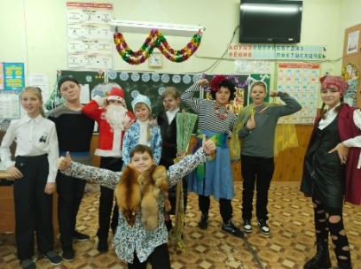
9. В рамках ученического самоуправления Республика «КВАРТАЛ» (Команда, Волевых, Азартных, Ребят Творчески Активных Личностей) с 2021 года в гимназии работает киностудия «СМИ-тана». Этот коллектив творческих гимназистов под руководством И.И.Чупина снимает репортажи о жизни учащихся, о важных событиях в стенах родной школы и за ее пределами. Все репортажи «СМИ-таны» размещаются на сайте гимназии и в социальных сетях.

